
МИНИСТЕРСТВО НАУКИ И ВЫСШЕГО ОБРАЗОВАНИЯ РОССИЙСКОЙ ФЕДЕРАЦИИ
ПОЛИТЕХНИЧЕСКИЙ ИНСТИТУТ (ФИЛИАЛ)
ФЕДЕРАЛЬНОГО ГОСУДАРСТВЕННОГО БЮДЖЕТНОГО
ОБРАЗОВАТЕЛЬНОГО УЧРЕЖДЕНИЯ ВЫСШЕГО ОБРАЗОВАНИЯ
«ДОНСКОЙ ГОСУДАРСТВЕННЫЙ ТЕХНИЧЕСКИЙ УНИВЕРСИТЕТ»
В Г. ТАГАНРОГЕ РОСТОВСКОЙ ОБЛАСТИ
ПИ (филиал) ДГТУ в г. Таганроге

Отчет по лабораторной работе № 1.1

По дисциплине (модулю) Перспективные информационные технологии
(наименование учебной дисциплины (модуля))

на тему «Работа с БД MongoDB»
Выполнил студент Алексеенко Виталий Александрович
Ф.И.О.
Специальность:
09.03.02 Информационные системы и технологии
Код специальности наименование специальности

Обозначение контрольной работы Группа ВО ИСИТ-3123
Проверил Доцент Орда-Жигулина М.В.
Должность (Ф.И.О.)
Контрольная работа защищен (а)
дата оценка подпись

г. Таганрог
2026г.
Цель: познакомиться с основным функционалом и особенностями работы с NoSQL БД MongoDB.
Задание 1. Установить необходимые приложения для работы с MongoDB: сервер mongod, клиент mongosh и графический клиент MongoDB Compass.
Задание 2. Создать БД, включающую две коллекции документов.
Задание 3. Выполнить основные операции с созданной БД, используя консольную оболочку mongosh.
Ход работы:
Задание 1: для выполнения всех шагов по установке, запуску и тестированию приложений MongoDB используем ресурс Metanit:
https://metanit.com/nosql/mongodb/1.1.php
- Установка сервера Mongod
Для установки MongoDB загрузим один распространяемых пакетов с официального сайта https://www.mongodb.com/try/download/community.
После загрузки архивного пакета распакуем его в папку C:\mongodb.
- Создание каталога для БД и запуск MongoDB
После установки надо создать на жестком диске каталог, в котором будут находиться базы данных MongoDB. В ОС Windows по умолчанию MongoDB хранит базы данных по пути C:\data\db, поэтому нам надо создать соответствующий каталог.
После создания каталога для хранения БД можно запустить сервер MongoDB. Для этого запустим терминал и там введем соответствующие команды. Для ОС Windows это будет выглядеть так:
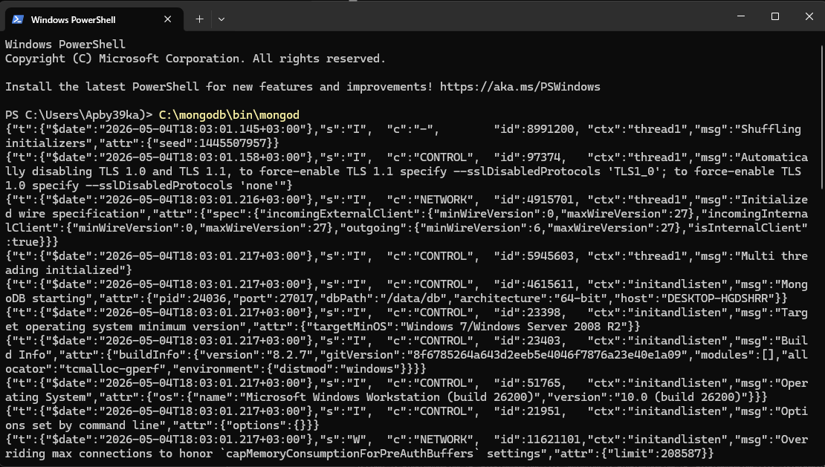
Рисунок 1 – Запуск MangoDB через терминал
- Установка клиента Mongosh
Выше мы установили сервер MongoDb. Однако для работы с сервером нам нужен клиент. Наиболее простым клиентом в данном случае является MongoDB Shell или mongosh - консольная оболочка для отправки запросов к серверу, которая также предоставляется непосредственно компанией MongoDB.
Для установки клиента перейдем по адресу:
https://www.mongodb.com/try/download/shell
Загрузим архив zip и распакуем его в папку C:\mongosh. И если в распакованном архиве мы зайдем в папку bin, то обнаружим там консольную утилиту mongosh, которая будет применяться для работы с сервером MongoDB:
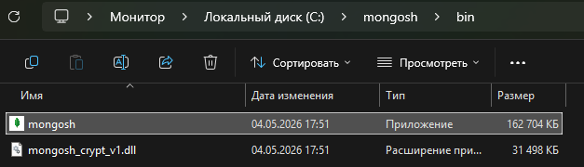
Рисунок 2 – Путь консольной оболочки mongosh

- Подключение к серверу из клиента
Используем выше установленное клиентское приложение mongosh для взаимодействия с сервером mongodb. (При работе с mongosh не стоит забывать, что у нас должен быть запущен сервер mongod).
При запуске программы mongosh вначале она спросит пользователя, какую строку подключения использовать для подключения к серверу MongoDB. В этом моменте просто нажмем на Enter, чтобы использовать строку подключения к MongoDB по умолчанию.
После подключения консоль отобразит ряд служебной информации и подключится к базе данных test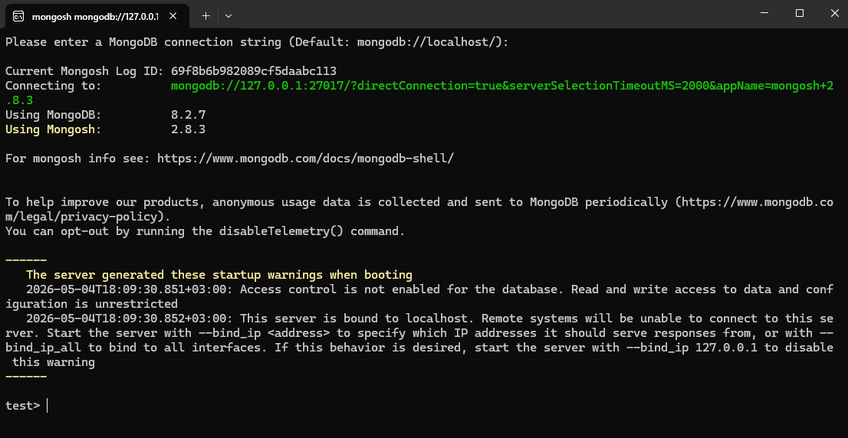
Рисунок 3 – Терминал mongosh
Теперь произведем какие-либо простейшие действия. С помощью функции db.users.insertOne() в коллекцию users базы данных test добим объект { name: "Tom" }. А с помощью второй команды db.users.find() выведем на экран все объекты из бд test:
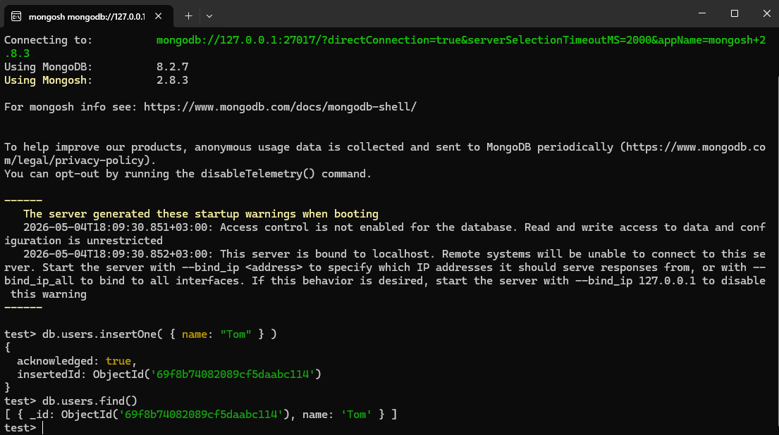
Рисунок 4 – Проверка работы терминала mongosh
- Графический клиент Compass
Для работы с MongoDB также можно использовать официальный графический клиент MongoDB Compass. Для его загрузки перейдем по адресу https://www.mongodb.com/try/download/compass. Для Windows нам доступно скомпилированное приложение в виде единого файла exe. После его загрузки сначала запустим сервер mongod, а затем запустим загруженный файл Mongodb Compass:
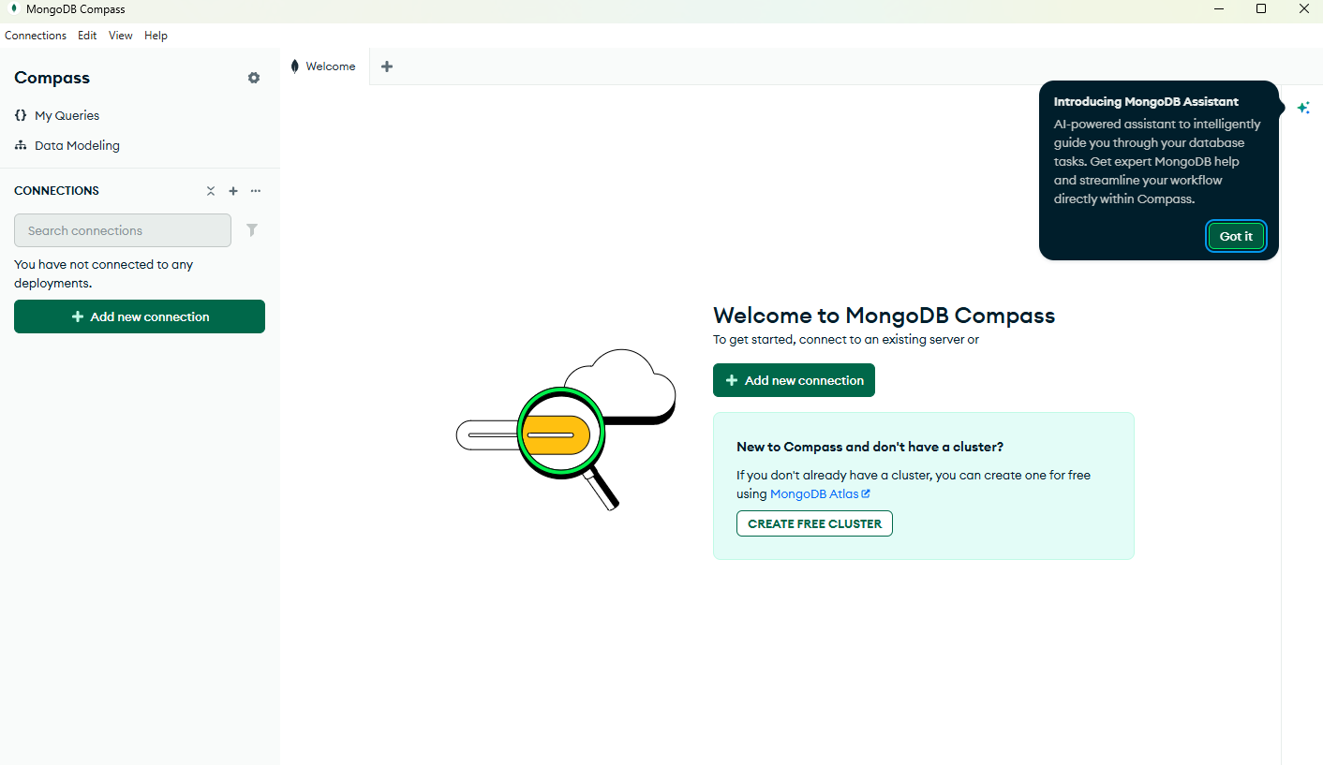
Рисунок 5 – Приветственное окно MongoDB Compass
По умолчанию нам откроется окно для создания нового подключения. Оно имеет только одно поле - URI, куда надо ввести строку подключения. По умолчанию здесь может отображаться строка подключения к локальному серверу - mongodb://localhost:27017. Нажмем кнопку «Connect»:
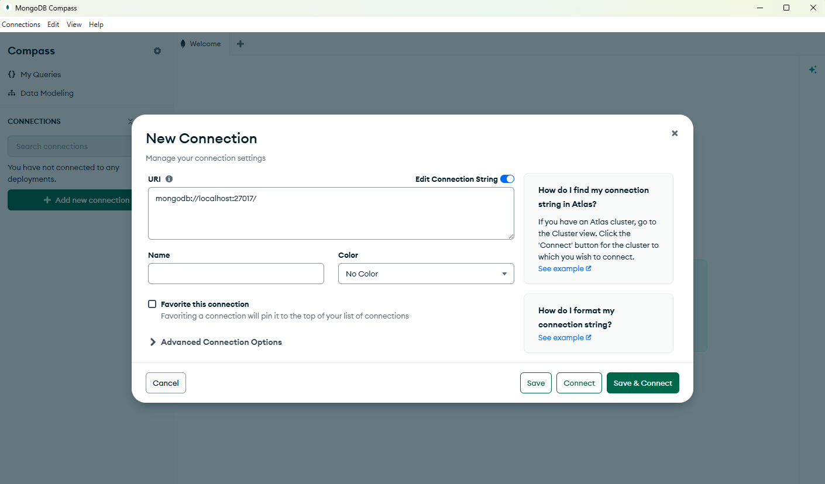
Рисунок 6 – Подключение к локальному серверу
После успешного подключения нам откроется содержимое сервера, где мы можем посмотреть различную информацию, например, список баз данных, которые есть на сервере. В данном случае на скриншоте отображается список коллекций базы данных test, созданных с помощью оболочки mongosh:
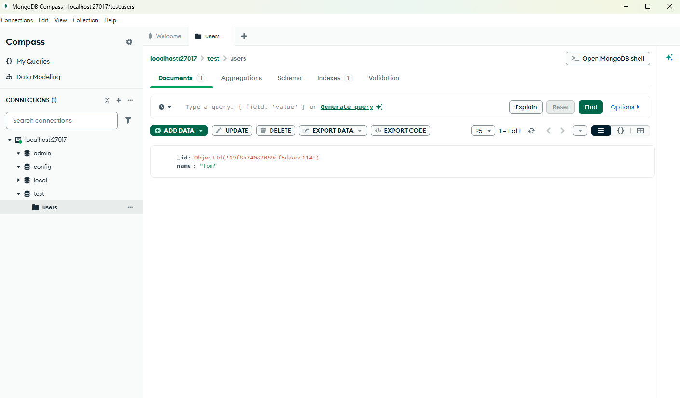
Рисунок 7 – Содержимое сервера

Задание 2: Создание базы данных и коллекций через Compass
Шаг 1. Создание БД
- В MongoDB Compass нажмем кнопку «Create Database».
- В поле «Database Name» введем: Alekseenko_Store_DB.
- В поле «Collection Name» введем: Games.
- Нажмем «Create Database»:
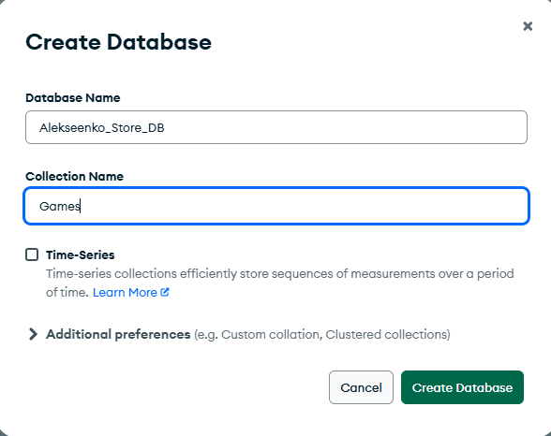
Рисунок 8 – Создание БД и коллекции «Games» через Compass
Шаг 2. Наполнение коллекции Games данными
- На панели слева нажмем на базу Alekseenko_Store_DB, затем на коллекцию Games.
- Нажмем кнопку «Add Data» -> «Insert Document».
- Вставим список книг как JSON-код. Это будет массив из объектов (книг). У нас будет 5 игр и 5 игроков:
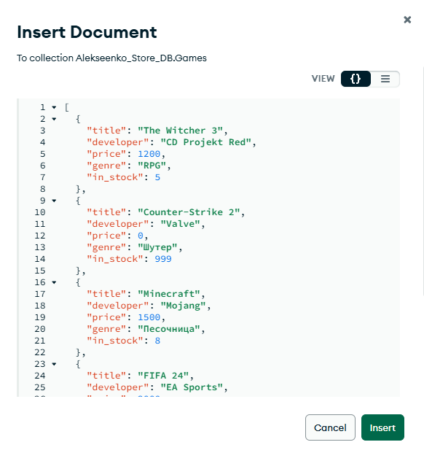
Рисунок 9 – Наполнение коллекции Games данными
- Нажмем «Insert». Готово, первая коллекция создана:
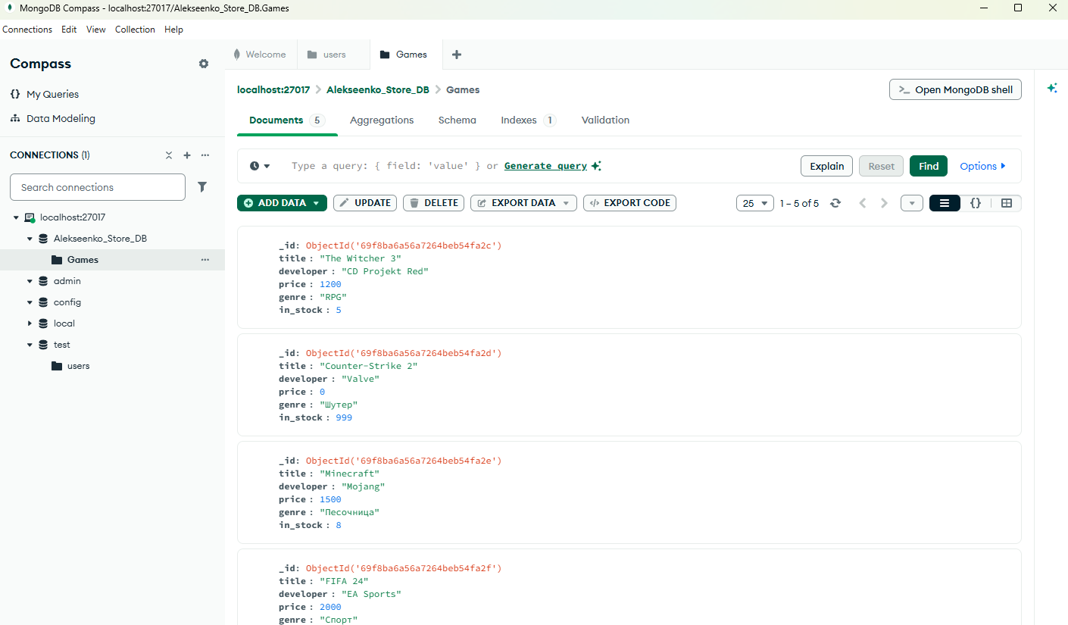
Рисунок 10 – Созданная коллекция «Games» с данными
Аналогичным образом создадим вторую коллекцию Players и вставим в нее данные читателей:
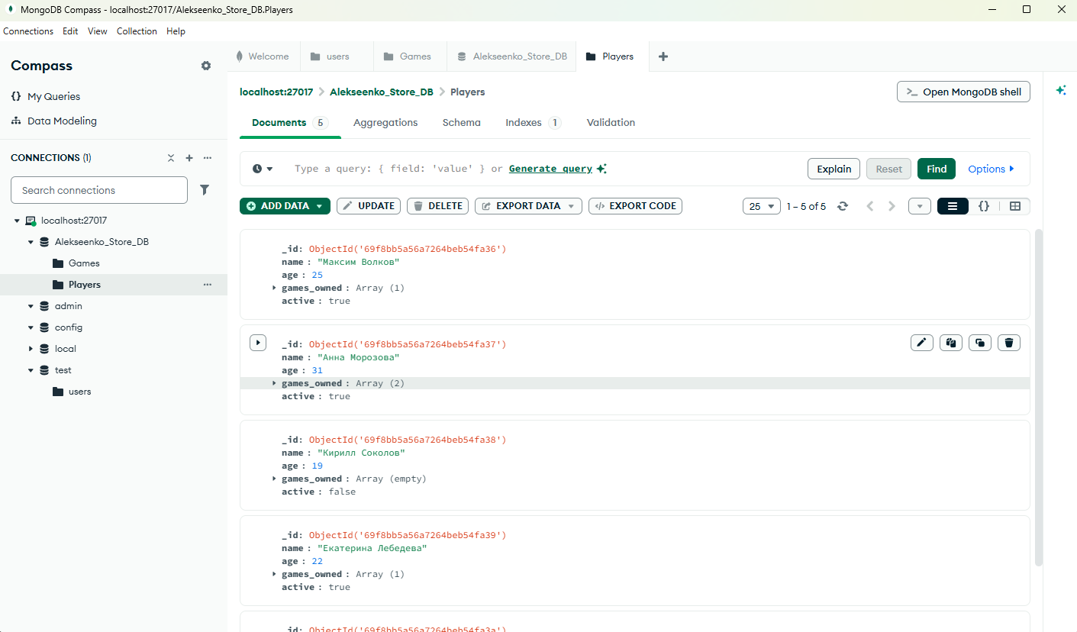
Рисунок 11 – Созданная коллекция «Players» с данными
Задание 3. Выполнение операций через mongosh
В верхней панели MongoDB Compass есть встроенный терминал «MONGOSH». Откроем его:
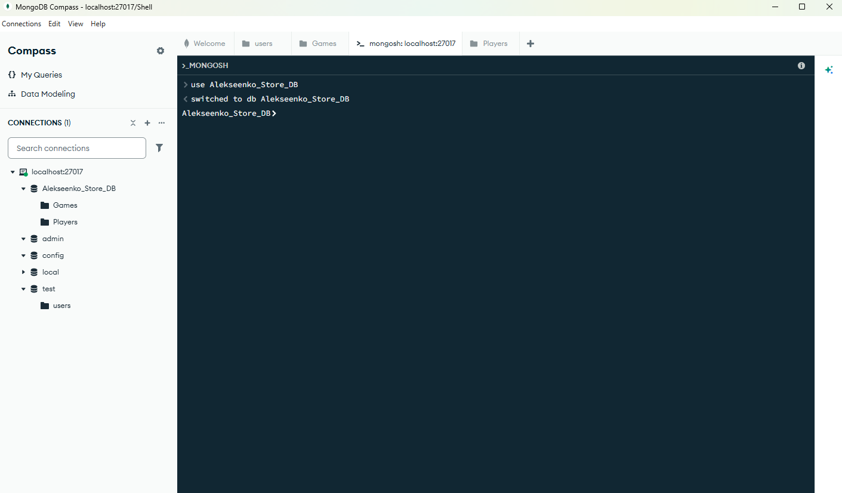
Рисунок 12 – Встроенный терминал «MONGOSH»

- Используем БД и смотрим все данные:
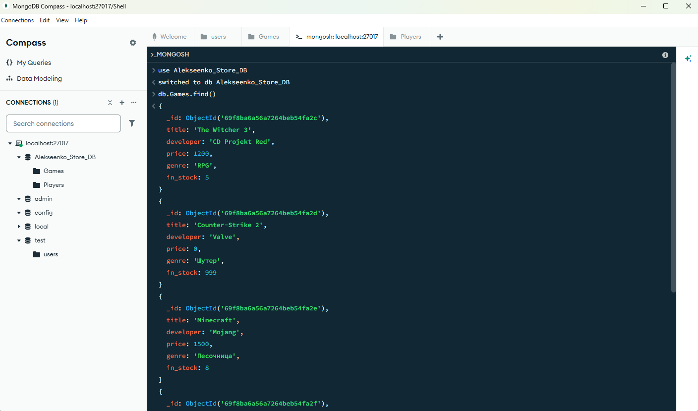
Рисунок 13 – Просмотр коллекции Games
- Запросы с фильтрацией (3 варианта). Нужно найти документы, подходящие под условие.
Вариант 1: показать только игры жанра «Шутер»:
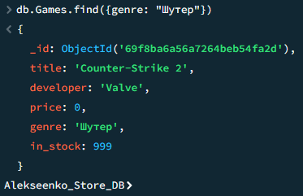
Рисунок 14 – Только игры жанра «Шутер»
Вариант 2: показать игры дешевле 1500 рублей:
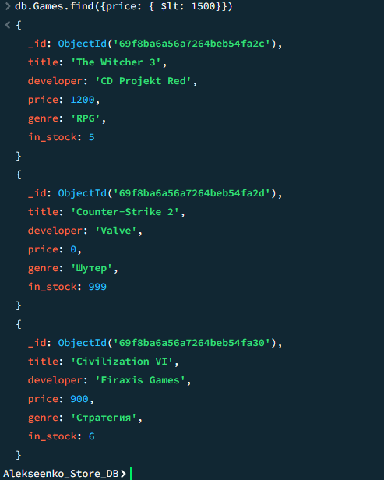
Рисунок 15 – Только игры дешевле 1500 рублей
Вариант 3: найти игры, которые есть в наличии (in_stock больше 0):
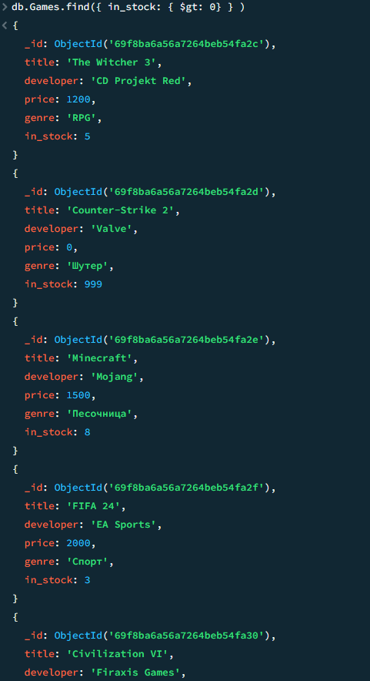
Рисунок 16 – Только игры в наличии
- Проекция (3 варианта). Проекция позволяет показать не все поля, а только нужные. (1 — показать, 0 — скрыть).
Вариант 1: вывести только названия и цены игр:
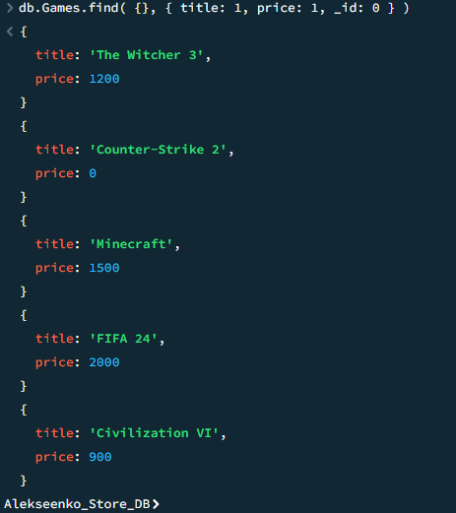
Рисунок 17 – Только названия и цены книг
Вариант 2: показать имена активных игроков (без их списка игр):
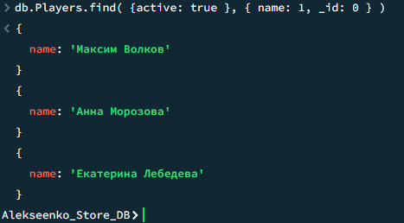
Рисунок 18 – Только имена активных читателей
Вариант 3: вывести всё, кроме поля _id:
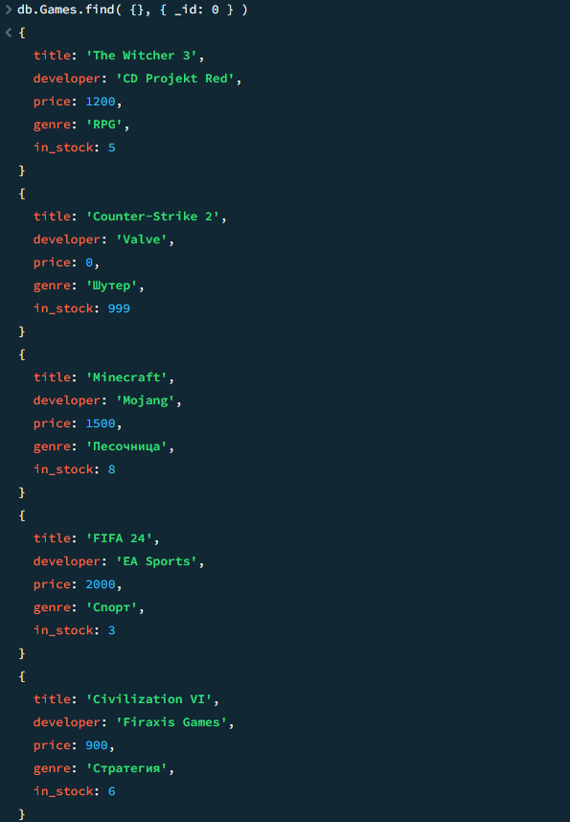
Рисунок 19 – Всё, кроме поля _id
- Сортировка, ограничение и пропуск (limit, skip, sort):
- limit(3) – выводим только 3 записи.
- skip(1) – пропускаем 1 запись.
- sort({ field: 1 }) – сортируем по полю (1 = по возрастанию, -1 = по убыванию).
Пример: пропускаем самую дешевую игру, сортируем от самой дорогой к самой дешевой и показываем топ-2 результата:
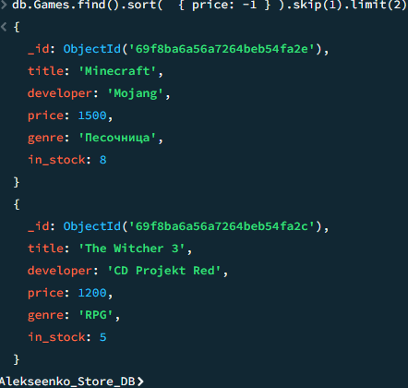
Рисунок 20 – Результат запроса «Сортировка, ограничение и пропуск»
- Агрегатные функции (count, distinct, max, min)
Функция count: Сколько игр в жанре «RPG»:
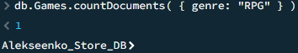
Рисунок 21 – Подсчет игр в определенном жанре
Функция distinct: Какие уникальные жанры есть в магазине:
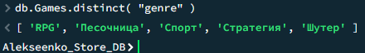
Рисунок 22 – Возвращение уникальных жанров
Функция max/min: Самая дорогая и самая дешевая игра. (.aggregate() – мощный инструмент для группировки):
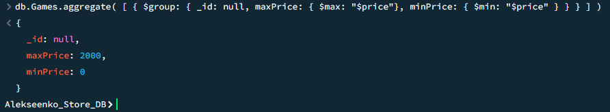
Рисунок 23 – Самая дорогая и самая дешевая игра
- Логические операторы и операторы сравнения (4 варианта).
Вариант 1 (and/gt): найти игры дороже 1000 рублей И в наличии более 3 штук:
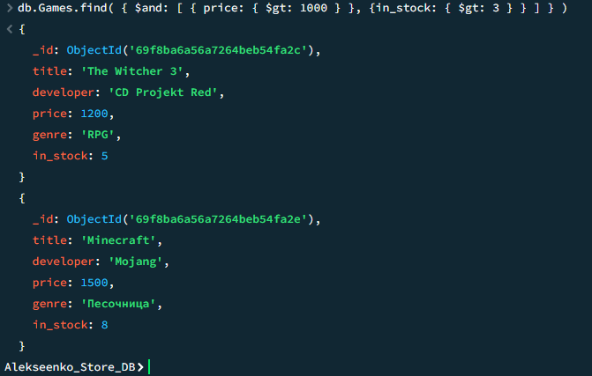
Рисунок 24 – Запрос с оператором И
Вариант 2 (or): найти игры жанра «Песочница» ИЛИ «Спорт»:
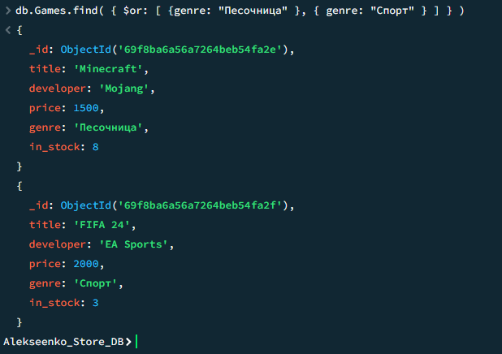
Рисунок 25 – Запрос с оператором ИЛИ

Вариант 3 (in / Сравнение): найти игроков, которым 19, 25 или 28 год:
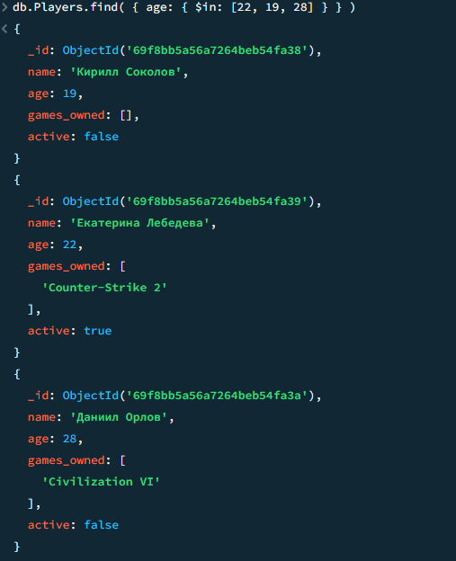
Рисунок 26 – Запрос на сравнение
Вариант 4 (ne / не равно): найти игры, которые НЕ в жанре «Стратегия»:
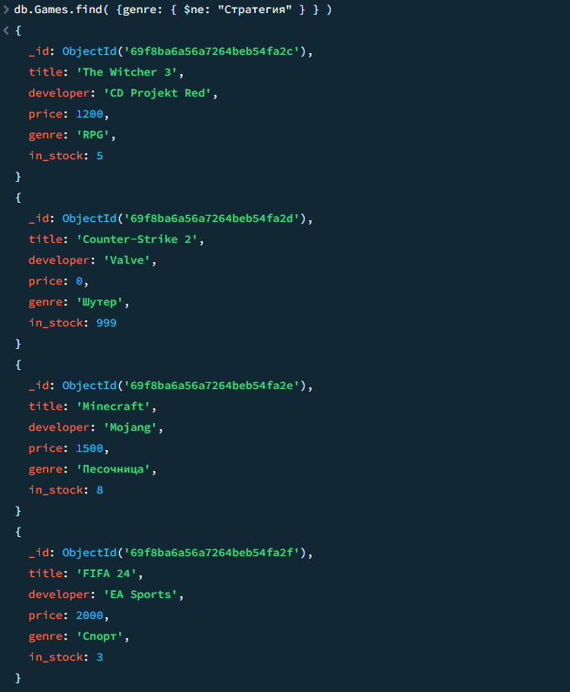
Рисунок 27 – Запрос на НЕ равно
Вывод: в результате выполнения лабораторной работы были получены практические навыки работы с MongoDB: установка сервера и клиентских приложений, создание баз данных и коллекций, выполнение базовых операций, фильтрация, проекция, сортировка и агрегация данных.

